0B


photos | events | kultur | freizeit | lifestyle

Medieninfo 2010

Medieninhaber: eVent Art, ZVR-Zahl: 575230048
Adresse: Jahngasse 39/33, 1050 Wien
eMail: redaktion@party.at
Tel.: +43 (0) 720 / 727 129

Mission

online immer bestens informiert sein -
sei es über das Internet Portal direkt am PC, per WAP am Handy oder per RSS und Newsfeed über Facebook und Twitter

Party.at bietet tagesaktuelle Informationen rund um Events und Trends aus allen Bereichen des Lebens. Dazu zählen sowohl Clubbings, Festivals und Vernissagen als auch Theaterpremieren und Modeschauen.
Die übersichtlichen Ankündigungen machen Lust auf einen Besuch, die Photostreifen fangen das Geschehen vor Ort ein.

Die Kernkompetenz liegt auf unabhängiger Berichterstattung, dem Aufspüren von Trends und dem breiten Spektrum von Interessen, das von unserem Reporterpool abgedeckt wird.

Der Redaktionsstandort ist Wien, der Tätigkeitsbereich überregional.

Historie

Ins Leben gerufen wurde Party.at 1998 von Stefan Bosnjakovic und Marcus Kabele, als das Wiener Nachtleben erblühte und das Internet in den Startlöchern stand und langsam an Bedeutung gewann.
War Party.at in der Anfangszeit noch eher einfach strukturiert und textbasiert, so wandelte es sich schnell mit den technischen Möglichkeiten und dem steigendem kulturellem Angebot.

Heute deckt ein 10-köpfige Team bestehend aus Redaktion, Photografen und Technik die verschiedenen Bereiche ab.

Das Party.at-Logo

Die drei ‚W’s des WorldWideWeb  bilden einen Kreis und symbolisieren Party und Lebensfreude, die fröhliche Farbe die Lebensfreude.

Das Party.at-Design

Die farbliche Gestaltung der Rubriken grenzt die Themenbereiche klar voneinander ab und erleichtert so die Navigation und Orientierung.

Das Magazin

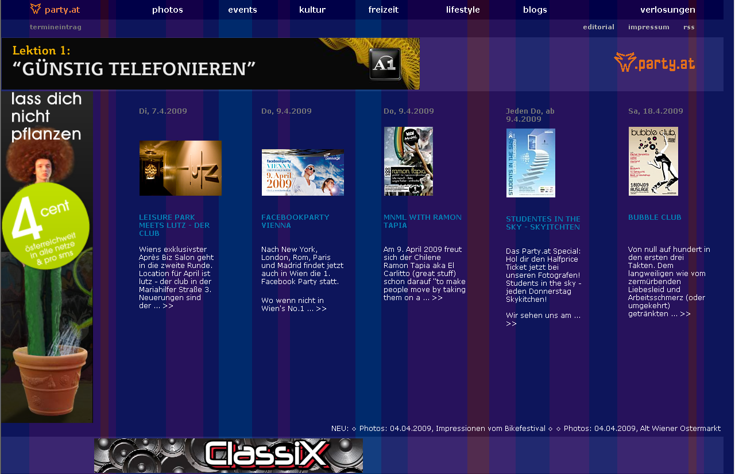

Kategorien und Inhalte
Events - Kultur – Freizeit – Lifestyle

Die Startseite mit ihren 5 Artikeln, meist Ankündigungen aus den unterschiedlichen Rubriken, bietet einen idealen Einstieg.

Photos gibt eine Liste aller Fotostreifen nach Datum, die Voransicht dient zum Durchscrollen, es wird aber auch eine Vollbildfunktion angeboten.

In der Kategorie Events werden unter Tips die Clubveranstaltungen und Spezials mit DJs der nächsten Wochen nach Datum mit Flyer und Pressetext präsentiert, unter Termine erscheinen die regelmäßigen stattfindenden in der praktischen Wochenübersicht mit Kurztext.

Unter Kultur sind die Einzelbereiche Bühne, Ausstellung, Konzert und Nachlese zusammengefasst. Hier werden Theaterpremieren, Lesungen, Musicals, Vernissagen, klassische sowie Rock- und Pop Konzerte inklusive Festivals mit Live-Musik nach Datum mit Pressetext und Flyer angekündigt.

Die Rubrik Freizeit bietet Sportevents, Wettkämpfe, Winteropenings, etc.

Unter Lifestyle finden sich sowohl Veranstaltungshinweise auf Fashion-Shows und Verkostungen, als auch Produktneuheiten aus Mode und Kosmetik.

Die Verlosungen bieten als Gewinnspiele meist freien Eintritt zu ausgewählten Veranstaltungen.

Monatlich werden rund 250 Artikel über alle Kategorien publiziert.

Die Mediendaten
PageViews 2.006.681
Unique Clients 63.016
Visitors 93.542 pro Monat

Stand: 03 / 2010
Quelle: Adserver DART

Die Party.at Fangemeinde ist zwischen 18 und 65 Jahre alt, die Kernschicht
ist zwischen 25 und 49 Jahren und gehört den gehobenen Einkommens- und Bildungsschichten an.

Unsere Werbeformen und Preise
Auf der Startseite, in den Rubriken sowie bei den Einzelbildern des Photostreifens

Werbeform | Platzierung | Preis in €
Banner Standard 468x60 | Run of Site  Startseite | 25,- TKP  40,- TKP
Banner Supersize  728x90 | Run of Site  Startseite | 45,- TKP  70,- TKP
Skyscraper  160x600 | Run of Site  Startseite | 45,- TKP  70,- TKP
Skycraper wide | Run of Site  Startseite | 75,- TKP  95,- TKP
Xplacement | Run of Site | 75,- TKP
Shapes | Run of Site | 75,- TKP
PopUps | Run of Site | 75,- TKP
TopTip | Startseite | 550,- / Woche
Content Ad | Run of Site | 75,- TKP
Photobranding | Individuell | 4.900,- / Monat
Newsletter | komplett | 750,- / Aussendung
Flyerbranding |  | 800,- / 10.000 incl. Verteilung
Content Syndication | Push | nach Vereinbarung
Content Feed | Pull | nach Vereinbarung
Sponsoring | Individuell | Diverse Packages

Stand: März 2010

Technische Spezifikationen
CMS mit APIs
Eigener Adserver

Der Termineintrag als online Formular bietet Veranstaltern die Möglichkeit, ihre Events sowohl als Artikel wie auch als Termineintrag selbst einzutragen.
Dieser wird dann von der Redaktion nach Prüfung freigegeben.

Jeder neue Beitrag wird auch gleich auf facebook und twitter gepostet, damit die Community immer aktuell informiert ist

FotoUpload

Ansprechpersonen

